**Обобщение опыта работы «Влияние продуктивных видов деятельности на развитие познавательных процессов и эмоционально – волевой сферы ребенка».**

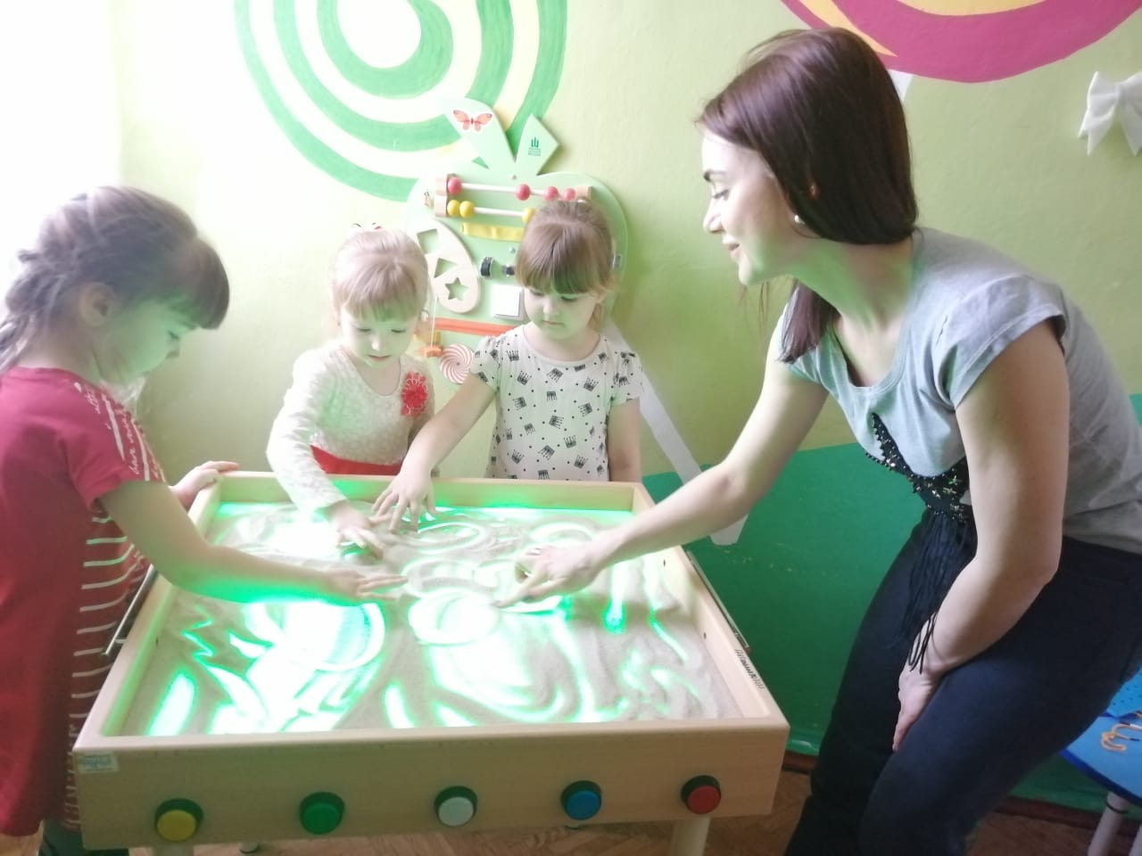

**Продуктивная детская деятельность**формируется в дошкольном возрасте и, наряду с игрой, имеет в этот период наибольшее значение для развития психики ребенка, т. к. необходимость создания продукта теснейшим образом связана с развитием его познавательных процессов, эмоционально - волевой сферы, умений и навыков, нравственным, эстетическим и физическим воспитанием дошкольников.

Эти действия  развивают не только образные формы мышления, но и такие качества как целенаправленность, умение планировать свою деятельность, достигать некоторого результата.

Важно у детей воспитывать **эстетическое отношение** к окружающему, умение видеть и чувствовать прекрасное, развивать художественный вкус и творческие способности. Дошкольника привлекает все яркое, звучащее, движущееся. В этом влечении сочетаются и познавательные интересы, и эстетическое отношение к объекту, что проявляется как в оценочных явлениях, так и в деятельности детей.

Продуктивная деятельность играет большую роль в воспитании **эстетических чувств** дошкольника. Специфика занятий рисованием песком дает широкие возможности для познания прекрасного, для развития у детей эмоционально-эстетического отношения к действительности. Продуктивная деятельность показывает человеку мир реально существующей красоты, формирует его убеждения, влияет на поведение, содействует развитию творческих способностей детей, которое возможно лишь в процессе усвоения дошкольниками и практического применения ими знаний, умений и навыков.

Продуктивная деятельность тесно связана **с решением задач нравственного воспитания.** Эта связь осуществляется через содержание детских работ, закрепляющих определенное отношение к окружающей действительности, и воспитание у детей наблюдательности, активности, самостоятельности, умения выслушивать и выполнять задание, доводить начатую работу до конца.

**Вывод**. Продуктивная деятельность является важным средством всестороннего развития детей. Обучение рисованию, лепке, аппликации, конструированию способствует умственному, нравственному, эстетическому и физическому воспитанию дошкольников.

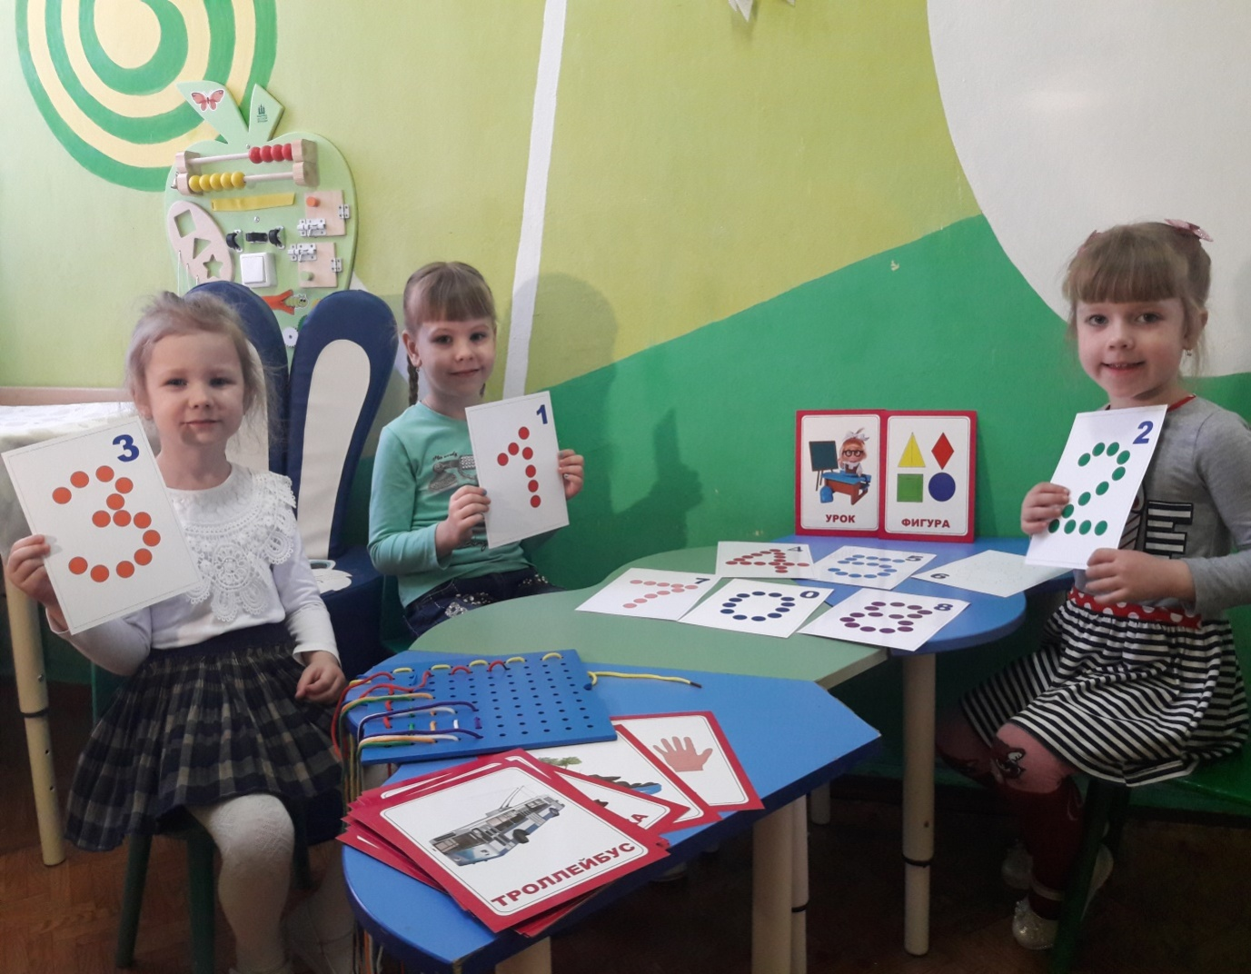

**Методические пособия для диагностики и развития познавательных процессов дошкольников.**

